PRESSEMITTEILUNG

04.04.2016

„ökovita®plus“ in Straubing vom 16. bis 24. April 2016:

Ostbayerns großes Familienvolksfest —

Die ökologische Zukunft als vergnüglicher

Freizeit-Spaß für die ganze Familie

Mit einer in dieser Form einmaligen Kombination aus Messe-Erlebnis, Familien-Event und Volksfest-Vergnügen will Straubing noch mehr Besucher für den großen Zukunftstrend Nachhaltigkeit begeistern. Die Vorbereitungen laufen auf Hochtouren.

Straubing - Das Konzept ist in dieser Form einzigartig: Bayerns große Nachhaltigkeitsmesse „ökovita®2016“ will auch in diesem Jahr das Wissen von morgen mit der bunten Fröhlichkeit und dem Unterhaltungswert eines großen Familien-Erlebnis-Events verbinden. Der Blick in eine „grüne Zukunft“ vom 21. bis 24. April soll zum Spaß für Groß und Klein werden: Bereits am 16. April ab 14 Uhr beginnt das Familien-Volksfest als „ökovita®plus“. Bis 24. April ist montags bis freitags von 14 bis 22 Uhr und am Wochenende von 11 bis 22 Uhr geöffnet. Im Vergnügungspark stellen rund 30 Schausteller an 400 Frontmetern attraktive Fahr- und Vergnügungsgeschäfte auf, die speziell auf das Familienpublikum abgestimmt sind.

Rund 30 Fahrgeschäfte: vom Riesenrad bis zum Autoscooter
In Straubing zu Gast ist die gesamte Palette der Volkfest-Klassiker: ein 40-Meter-Riesenrad, Wellenflieger, Autoscooter, eine 18 Meter hohe Drehschaukel und viele Höhepunkte mehr garantieren maximalen Fahrspaß. Eine 11 Meter hohe Geisterbahn schockiert mit lebenden Gespenstern in absoluter Dunkelheit, elektronischen Mumien und echten Feuereffekten. Wer etwas weniger Nervenkitzel möchte, kann mit dem Ballon der Montgolfiere aufsteigen oder beispielsweise ein gläsernes Labyrinth entdecken. Premiere in Straubing feiert die 35-m-Riesen-Rutsche, die Familienspaß auf dem „Hosenboden“ garantiert. Daneben gibt es besondere Event-Schmankerl wie die „Nacht der Lichter“ (16.4.) zur Eröffnung mit spektakulärem Ballonglühen sowie Feuer- und Lichtshows.

Urige Zelt- und Gartenwirtschaft und viele Bio-Spezialitäten
Eine urige Zelt- und Gartenwirtschaft lädt mit rund 1.200 Sitzplätzen und ausgewählten Speiseangeboten aus der warmen und kalten Küche zur Brotzeit ein. Ausgeschenkt wird ein süffiges „Ökobier“ der lokalen Straubinger Karmelitenbrauerei — neben den klassischen Maßkrügen auch in Halbekrügerln. Besonders erwähnenswert: der günstige Bierpreis von 7,80 Euro pro Maß. Auch Brez‘n, gebrannte Mandeln und viele andere Spezialitäten sind in diesem Jahr „bio“ — passend zum Motto der „ökovita®“. Vollen Fahrspaß zum halben Preis gibt es beim Familientag am Dienstag, den 19. April. Live und bei freiem Eintritt zu erleben sein wird die Kinderlieder-Mitmach-Show mit „Rodscha aus Kambodscha & Tom Palme“ (15 und 16 Uhr). Im Festzelt gibt es täglich von 17.30 Uhr bis 20 Uhr ein wechselndes Abendangebot nach dem Motto: „Zur Brotzeit ins Festzelt!“.

Beliebte Höhepunkte, die auch in diesem Jahr wieder stattfinden, sind der Tag der Betriebe und Vereine (18.4.), ein großer Flohmarkt für Schnäppchenjäger (23.4. von 10 bis 16 Uhr) sowie zum Abschluss das bereits traditionelle Oldtimer-Treffen des MSC Straubing mit Autokorso und über 400 historischen Fahrzeugen (24.4.). Im Festzelt treten zudem mehrere bayerische Traditionskapellen auf.

Die Programm-Höhepunkte des Familienvolksfests im Überblick:
16.4. Fassanstich, Nacht der Lichter
19.4. Familiennachmittag mit „Rodscha aus Kambodscha & Tom
Palme“, Kinderlieder-Mitmachshow, ermäßigten Fahrpreisen und Sonderangeboten
21.4. D’Raith-Schwestern & Da Blaimer (VVK: Leserservice Straubinger Tagblatt Tel. 09421/940-6700)
23.4. Großer Flohmarkt, Schafkopf-Turnier, Trachtenabend
24.4. Oldtimer-Rallye des MSC Straubing

9 Tage Spaß zum Spartarif
Die Schaustellerbetriebe bieten in Zusammenarbeit mit der Straubinger Ausstellungs- und Veranstaltungs GmbH eine besondere Sparaktion an: 28 Rabattcoupons im Gesamtwert von über 35 EUR sind mit dem Programmflyer erhältlich. Einfach ausschneiden und im Vergnügungspark einlösen!

ökovita® — Ostbayerns großes Schaufenster
für eine nachhaltige Zukunft
Die ökovita®, Ostbayerns großes Schaufenster für eine nachhaltige Zukunft, öffnet vom 21. bis 24. April. Rund 120 Aussteller zeigen in Straubing jeweils von 10 bis 18 Uhr zum dritten Mal, wie ökologische Technologien unseren Alltag positiv beeinflussen können, wie sie das Leben leichter machen und in den eigenen vier Wänden oft auch Geld sparen helfen.

Das umfangreiche Rahmenprogramm der Messe ist als Interaktives Erlebnis-Angebot für die ganze Familie konzipiert und ergänzt die Schwerpunktthemen der Ausstellung: Bauen und Wohnen, Gesundheit, Ernährung sowie Energie. Dazu gehören beispielsweise Expertenvorträge, ein interaktiver Gesundheitsparcours oder auch Live-Kochvorführungen des Starkochs Ralf Jakumeit (23.4). Eine eigene Kinderwelt in der Messehalle sorgt dafür, dass der Messebesuch auch für die Kleinen zum unvergesslichen Erlebnis wird. Kinder können außerdem ihre Fahrfertigkeiten beim Kart-Slalom testen oder mit dem Segway über das Festgelände „schweben“.

Mehr Informationen zur ökovita auch im Internet unter: www.ökovitaplus.de.

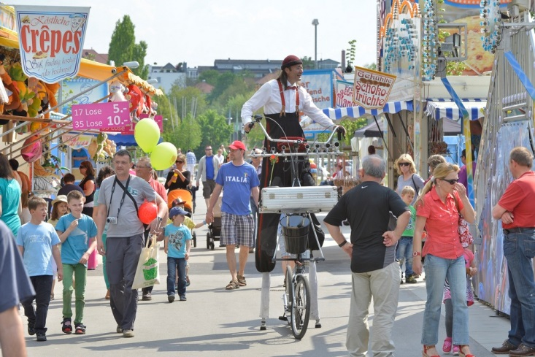
Ein buntes Rahmenprogramm erwartet die Besucher des Familien-Volksfestes (Foto: Fotowerbung Bernhard)

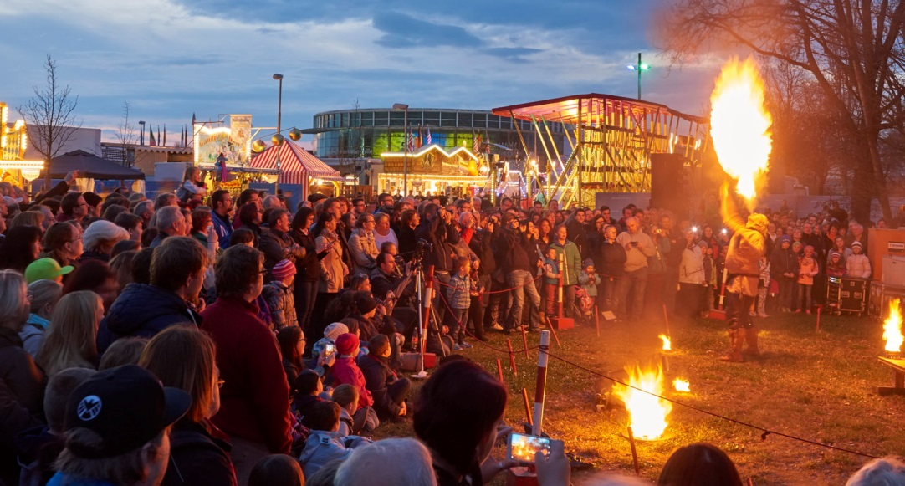
Am 16.4. zur Eröffnung gibt es besondere Event-Schmankerl wie die „Nacht der Lichter“ mit Feuer- und Lichtshows. (Foto: Fotowerbung Bernhard)

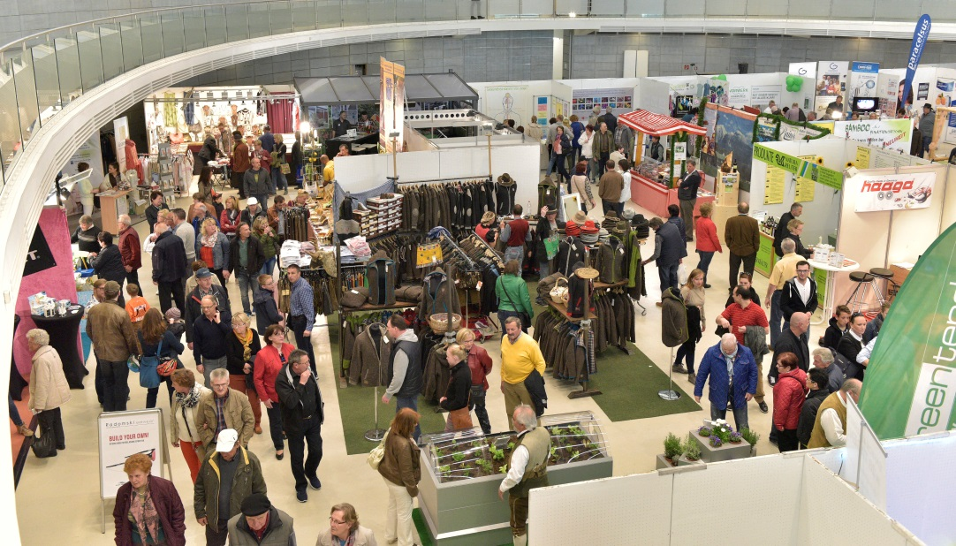
Schauplatz der ostbayerischen Nachhaltigkeitsmesse "ökovita®plus 2016" vom 21. bis 24. April: das Straubinger Messezentrum mit Joseph-von-Fraunhofer-Halle, Messehalle und Freigelände (Foto: Fotowerbung Bernhard).

Hinweis für die Redaktion:
Die Fotos in Druckqualität und weitere Pressetexte
finden Sie im Internet unter: http://oekovita.newswork.de

